**ОТДЕЛЕНИЕ МЕДИЦИНСКОЙ ПРОФИЛАКТИКИ ГУЗ «ЛИПЕЦКАЯ РБ»  
 ИНФОРМИРУЕТ**

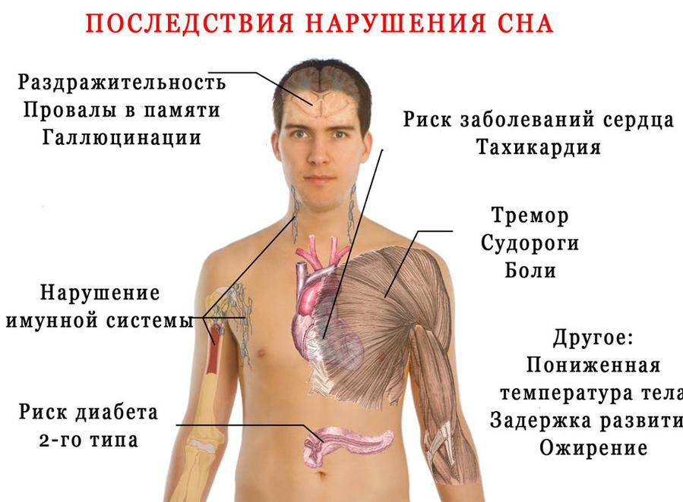

**СОБДЮДАЙТЕ РЕЖИМ ТРУДА И ОТДЫХА!  
 ЗАБОТЬТЕСЬ О СВОЕМ ЗДОРОВЬЕ!**